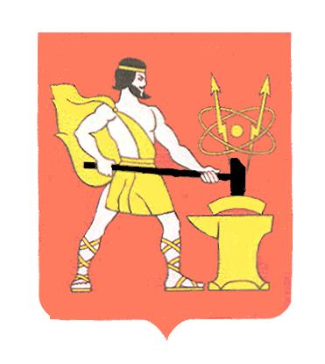
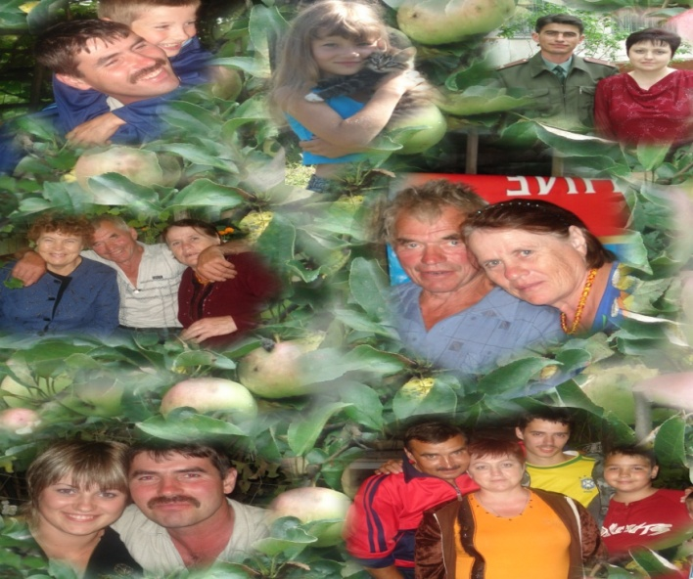
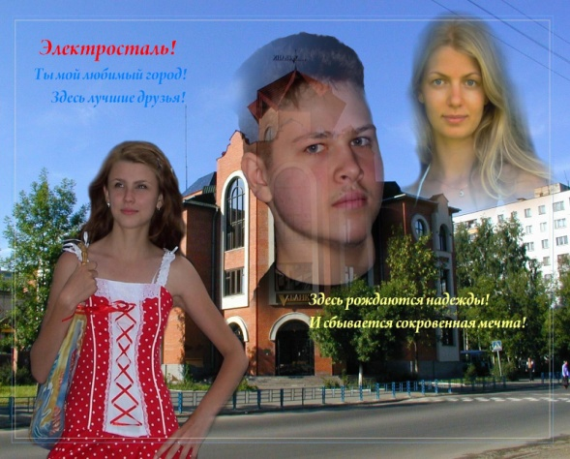
Фото-коллаж Руденок Ангелина, 11 «В»
сравнительно недавно, а раньше, как рассказывают взрослые, здесь была небольшая деревня Шабаново. Недалеко от нас находится несколько озёр и большой смешанный лес. Горожане там отдыхают и дышат свежим воздухом. Вот такая она, родная и прекрасная, улица моего детства, чудесный тихий уголок на краю города. И мне хотелось, чтобы такой она сохранилась на долгие годы. Маслова Мария, 9 «а»
Маслова Мария, 9 «А» класс

Я живу в небольшом, но красивом городе Электросталь, где много примечательных мест. И с каждым годом наш город всё больше преображается, растёт, благоустраивается. Большая площадь с красивым парком, клубы, современный кинотеатр, заводы, школы, сады, ледовый дворец, стадион и уютные скверы. Центральные улицы застроены современными зданиями. Тротуары аккуратно выложены плитками, многочисленные магазины привлекают красочными витринами. А вечером весь город вспыхивает яркими огнями фонарей, заливается таинственным, манящим неоновым светом реклам. Город живёт своей неповторимой жизнью.

Знаете ли Вы, что …в соревновании по благоустройству и озеленению среди городов Московской области, развернувшемся в 1967 году, город Электросталь занял первое место. Долгое время наш город был самым красивым и зелёным в Подмосковье. В послевоенные годы в Электростали по инициативе жителей развернулось целое общественное движение по благоустройству: во дворах многоэтажных домов жители стали создавать коллективные фруктовые сады, разводить ценные декоративные деревья, кустарники и цветы. Многие жители города превратили в цветущие клумбы свои балконы. Много лет подряд любители цветов как будто соревновались друг с другом – у кого балкон ярче и красивее. На улице Пушкина, например, цветами были украшены все балконы всех домов. Значительным событием в жизни города стали праздники и выставки цветов.

Но мне особо дорог и близок небольшой скромный проспект Южный, на котором я живу. Этот район хранит какое-то необыкновенное спокойствие и тишину. Здесь нет больших магазинов. Нет кафе и ресторанов, гремящих весёлой музыкой. Нет солидных офисов с то и дело подъезжающими и отъезжающими машинами. Когда после всей этой городской суеты возвращаешься домой в наш район, забываются проблемы и заботы дня, уходят тревожные мысли. Тихие дворики дарят радость и успокоение, и хочется, не спеша пройти по ним, предаваясь своим мечтам. Во дворах всегда сохраняется чистота. Когда-то здесь посадили деревца, и теперь они выросли, радуя людей своей красотой: пышным цветением весной, зеленью листвы летом, золотистым нарядом осенью и снежным убранством зимой. Чьими-то заботливыми руками возле подъездов домов были высажены цветы. И теперь, как только приходит весна, клумбы приводят в порядок: убирают, красят бордюры, вскапывают землю. А они в ответ до самой осени радуют людей сочными красками цветов. Высотные дома на нашем проспекте построены сравнительно недавно, а раньше, как рассказывают взрослые, здесь была небольшая деревня Шабаново. Недалеко от нас находится несколько озёр и большой смешанный лес. Горожане там отдыхают и дышат свежим воздухом.
Вот такая она, родная и прекрасная, улица моего детства, чудесный тихий уголок на краю города. И мне хотелось, чтобы такой она сохранилась на долгие годы.
Маслова Мария, 9-а класс.

Фото-коллаж Омельченко Яны, 10 «А»
Улица моего детства

